Découvrez le premier train à hydrogène au monde

Mise en route
Quels moyens de transport connaissez-vous ? Rajoutez vos propositions. Quels en sont les avantages et les inconvénients ? Discutez-en avec vos camarades !
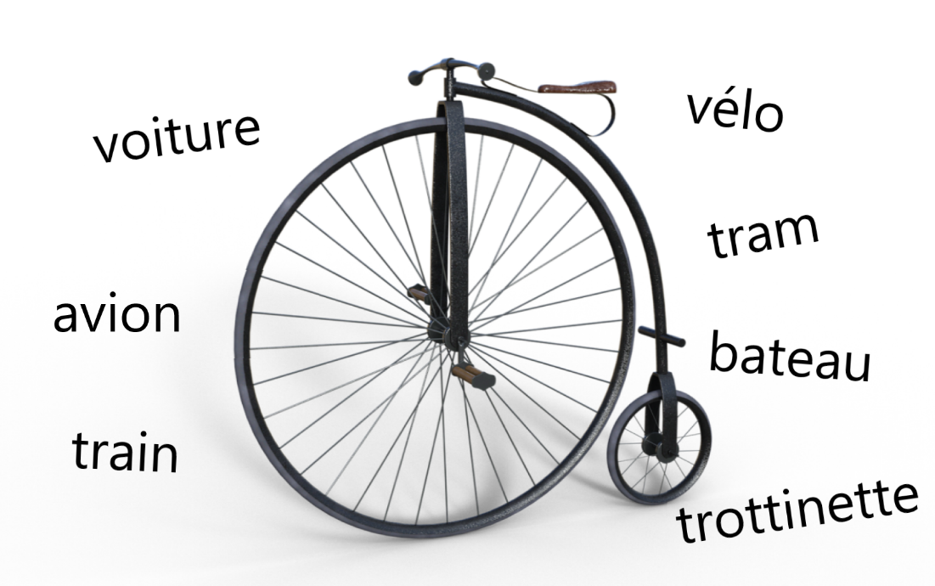

Regardez le reportage sans le son une première fois et cochez les éléments que vous n’avez pas vus. Au deuxième visionnage, mettez le reste dans l’ordre.
□ une entreprise □ une gare □ un espace de passagers ouvert
□ un quai □ un compartiment □ un wagon-lits
□ des rails □ un wagon-restaurant □ une infographie animée
□ un hangar □ un conducteur □ une cabine de pilotage
□ un billet de train □ des passagers □ un contrôleur

Regardez le reportage et cochez les éléments que vous avez entendus.
□ se déplacer □ passager □ quai □ fil électrique
□ gare □ concepteurs □ fonctionnement □ pile
□ courant électrique □ chemin de fer □ moteur □ parcourir
□ voie □ conduire □ technologie □ ferroviaire

Regardez le reportage et choisissez le meilleur titre. Si vous en avez un encore meilleur, proposez-le. Discutez.
Un Nouveau moyen de transport écoresponsable
En Allemagne le transport ferroviaire se renouvelle
Les trains diesel trop polluants
...........................................................

Regardez le reportage et choisissez le bon résumé.
En Allemagne, on a mis en place un nouveau train écologique. C’est un train électrique à hydrogène qui produit sa propre électricité. Il ne génère ni pollution, ni bruit et est tout aussi performant qu’un train diesel. Deux autres pays sont déjà intéressés par ce concept, dont la France qui espère renouveler ainsi son réseau ferroviaire d’ici quelques années.

Le nouveau train à hydrogène inventé en Allemagne est un train électrique sans fil qui marche grâce à la réaction chimique de l’hydrogène et de l’oxygène. Il n’est pas aussi performant qu’un train diesel, mais il pollue moins. Le projet fait rêver les pays européens qui espèrent renouveler leur parc de trains diesel trop polluants.

Un nouveau moyen de transpont écoresponsable vient de voir le jour en Allemagne. C’est un train à hydrogène élecrique qui génère tout seul son électricité. Aussi performant que tout autre train, il ne pollue pas l’environnement ni ne fait de bruit. La France a déjà commandé 5000 trains pour remplacer ses trains diesel dès maintenant.

Regardez le reportage et mettez les éléments dans l’ordre.
- .../ Pas de pollution, ni de bruits.
- .../ Ce train produit lui-même son électricité.
- .../ On pourra ainsi remplacer les trains diesel.
- .../ L’électricité est produite grâce à la réaction chimique entre l’hydrogène et l’oxygène.
- .../ On a inventé un nouveau train électrique sans fil.
- .../ Plusieurs pays sont intéressés, dont la France.

Regardez le reportage et dites si les affirmations suivantes sont vraies, fausses ou non données. Corrigez les affirmations fausses.
 |  | Vrai | Faux | ?
1. | La vitesse maximale de ce train est de 150 km/h.  .................................................................................................................
2. | Il est fabriqué en Allemagne.  .................................................................................................................
3. | Il fonctionne avec de l’eau et de l’hydrogène.  .................................................................................................................
4. | Le train est très confortable et roule sans aucun bruit.  .................................................................................................................
5. | La pollution générée par ce train est peu importante.  .................................................................................................................
6. | On le fabrique depuis 2009.  .................................................................................................................
7. | Plusieurs pays envisagent d’en commander pour remplacer les trains diesel.  .................................................................................................................
8. | La France veut renouveler ses trains régionaux.  .................................................................................................................

Reliez les données chiffrées à leurs équivalents.
Plus de 100 km/h | • | • | la quantité de fils électriques nécessaire
300 | • | • | le nombre des trains entrant en service ce septembre
0 | • | • | le nombre des trains diesel en Europe
1000 | • | • | la vitesse du train
41 | • | • | l’année à laquelle les trains régionaux seront renouvelés en France
5000 | • | • | le nombre des passagers
2028 | • | • | la distance parcourue avec une seule recharge

Regardez le reportage et complétez le texte avec les éléments manquants ci-dessous.
autonomie – diesel – électricité – électrique – ferroviaires – fils – lignes – moteurs – parcourir – passagers – pile – pilotage – recharge – régionaux – rejet – réseau – se déplace – train
Il ............................. à plus de 100 km/h et peut accueillir jusqu’à 300 ............................. . Pas de ............................. électriques suspendus pour l’alimenter, pourtant le Coradia iLint est un train ............................. . Le premier train au monde homologué qui génère sa propre électricité grâce à une ............................. à hydrogène. Nous sommes allés à la rencontre de ses concepteurs à Salzgitter, au centre de l’Allemagne pour observer son fonctionnement.
- Ce train fonctionne à l’hydrogène. On remplit l’hydrogène grâce à ce connecteur. Le seul ............................. c’est de la vapeur d’eau et quelques gouttes qui sortent là par ce tuyau.
Escale au hangar où sur le toit du train on découvre les piles à hydrogène qui génèrent l’électricité. C’est là qu’est stocké le gaz dans une série de bonbonnes. Quand le ............................. roule, l’hydrogène arrive d’un côté, de l’autre, l’oxygène présent dans l’air. Au milieu, la réaction chimique entre les deux gaz fabrique de l’............................. . Ce courant électrique alimente les ............................. de train. Les essais avec passagers ont montré qu’avec une seule ............................. le train peut ............................. jusqu’à 1000 km sans générer la moindre pollution.
- Les premiers passagers ont vraiment apprécié le confort de ce train. Comparé à un diesel quasiment aucun bruit et presque aucune vibration. Un confort qui se retrouve aussi dans la cabine de ............................. puisque ce train se conduit comme n’importe quel autre train.
A terme, le constructeur espère que cette technologie révolutionnaire pourra remplacer les trains diesel sur les ............................. régionales.
- Et maintenant sur le ............................. non-électrifié vous avez la possibilité de faire rouler les trains non-polluants qui produisent leur propre électricité.
Deux compagnies ............................. allemandes viennent de commander 41 trains hydrogène qui entreront en service à partir de septembre. L’Italie s’est engagée sur le même voie. Cette stratégie de développement est pilotée ici, au siège de groupe Alstom, dans la banlieue parisienne. Pionnier de cette technologie dans la ferroviaire, l’industriel projette une expansion à l’échelle européenne.
- Globalement il y a à peu près 5000 trains ............................. à remplacer en Europe. Donc oui, en termes de besoin, en termes de marché c’est effectivement la solution pour l’avenir, mais c’est également la solution pour l’avenir parce que la performance intrinsèque de l’hydrogène est une performance qui est parfaitement capable de remplacer le diesel avec une ............................. similaire voire supérieure à celle du diesel.
Pour la France il faudrait probablement attendre 2028, date à laquelle nombre de trains ............................. seront renouvelés.

Regardez le reportage et répondez aux questions suivantes.
- Comment ce train génère-t-il sa propre électricité ?
.........................................................................................................................................................
- Quel rejet se produit-il à cause de la réaction chimique ?
.........................................................................................................................................................
- Qu’en pensent les premiers passagers ?
........................................................................... ..............................................................................
- Quel est le but du constructeur ?
.........................................................................................................................................................
- Quel est le grand avantage de ce train vis-à-vis de l’environnement ?
.........................................................................................................................................................
- Quels sont les deux pays les plus intéressés par ce projet ?
.........................................................................................................................................................
- Que projette l’industriel ?
.........................................................................................................................................................
- Pourquoi ce train est-il une solution pour l’avenir ?
.........................................................................................................................................................

Reconstruisez les phrases suivantes du reportage.

- à / à / au / électricité / génère / grâce / homologué / hydrogène. / Le / monde / pile / premier / propre / qui / sa / train / une
............................................................................................................................................
- c' / ce / d’ / de / eau / est / et / gouttes / la / Le / par / quelques / qui / rejet / seul / sortent / tuyau / vapeur.
............................................................................................................................................
- à / aucun / aucune / bruit / Comparé / diesel / et / presque / quasiment / un / vibration.
............................................................................................................................................
- cette / constructeur / diesel / espère / Le / les / les / lignes / que / pourra / régionales. /remplacer / révolutionnaire / sur / technologie / trains
............................................................................................................................................
- à / attendre / date / de / faudrait / France / il / la / laquelle / nombre / Pour / probablement / régionaux / renouvelés. / seront / trains / 2028,
............................................................................................................................................

Mots croisés
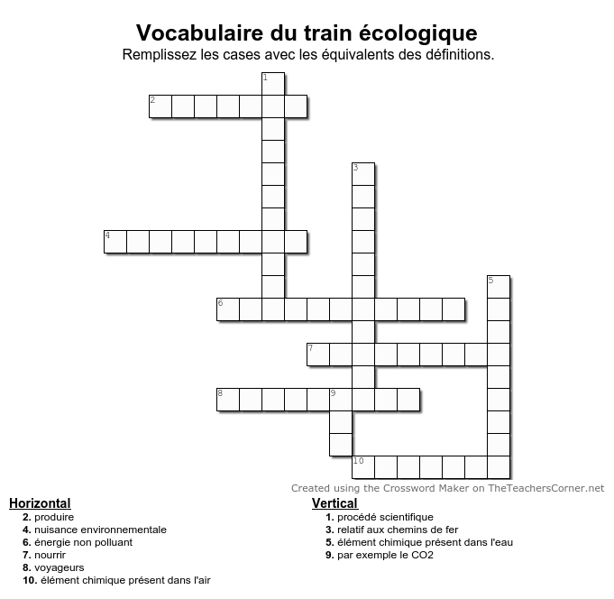
Charades
Mon premier est une préposition utilisée devant les villes.
Mon deuxième est là où on dort.
Mon troisième ne dit pas la vérité.
Mon quatrième est une boisson chaude.
Mon tout est le synonyme de nourrir.
.............................................

Mon premier est un préfixe signifiant la moitié de quelque chose.
Mon deuxième pratique une activité intellectuelle.
Mes troisièmes sont incontournables à Pâques.
Mon tout se trouve au centre.
.............................................

Mon premier s’en va.
Mon deuxième est le prix.
Mon troisième montre qu’on est content.
Mon tout est le synonyme de faire une distance.
.............................................

Mon premier est ine liquide rouge.
Mon deuxième est un jeune homme (langage familier).
Mon troisième est « je possède ».
Mon tout est le synonyme de se lancer.
.............................................

Mon premier transpire.
Mon deuxième est une consonne.
Mon troisième se mange en Asie.
Mon quatrième est une unité de temps.
Mon tout est plus fort ou important.
.............................................

Mon premier est indispensable pour rester en vie.
Mon deuxième est un pourcentage.
Mon troisième est un adjectif possessif pluriel.
Mon quatrième est un préfixe signifiant la moitié de quelque chose.
Mon tout est l’indépendance.
.............................................

Énigme

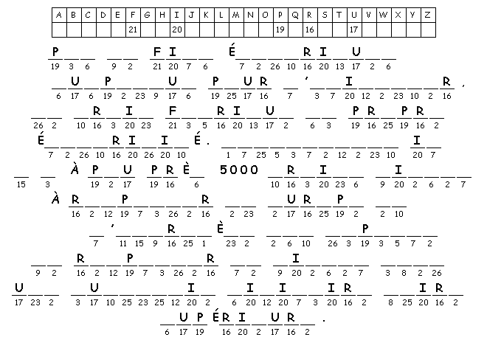

Expliquez le fonctionnement d’un appareil

Regardez sur l’image comment fonctionne le train à hydrogène. Puis, choisissez un appareil ou un objet quotidien, dessinez et décrivez son fonctionnement pour que vos camarades puissent deviner ce que c’est.

https://view.genial.ly/5f4f89fc9cb3c40d16ac4a47/interactive-image-image-interactive

Production écrite
Vous partez en vacances avec votre famille. Vous voulez préserver l’environnement. Quels changements envisagez-vous pour que le voyage soit le plus écoresponsable possible ? Décrivez-le en 100 – 150 mots.

................................................................................................................................................................
................................................................................................................................................................
................................................................................................................................................................
................................................................................................................................................................
................................................................................................................................................................
................................................................................................................................................................
................................................................................................................................................................
................................................................................................................................................................
................................................................................................................................................................
................................................................................................................................................................
................................................................................................................................................................

